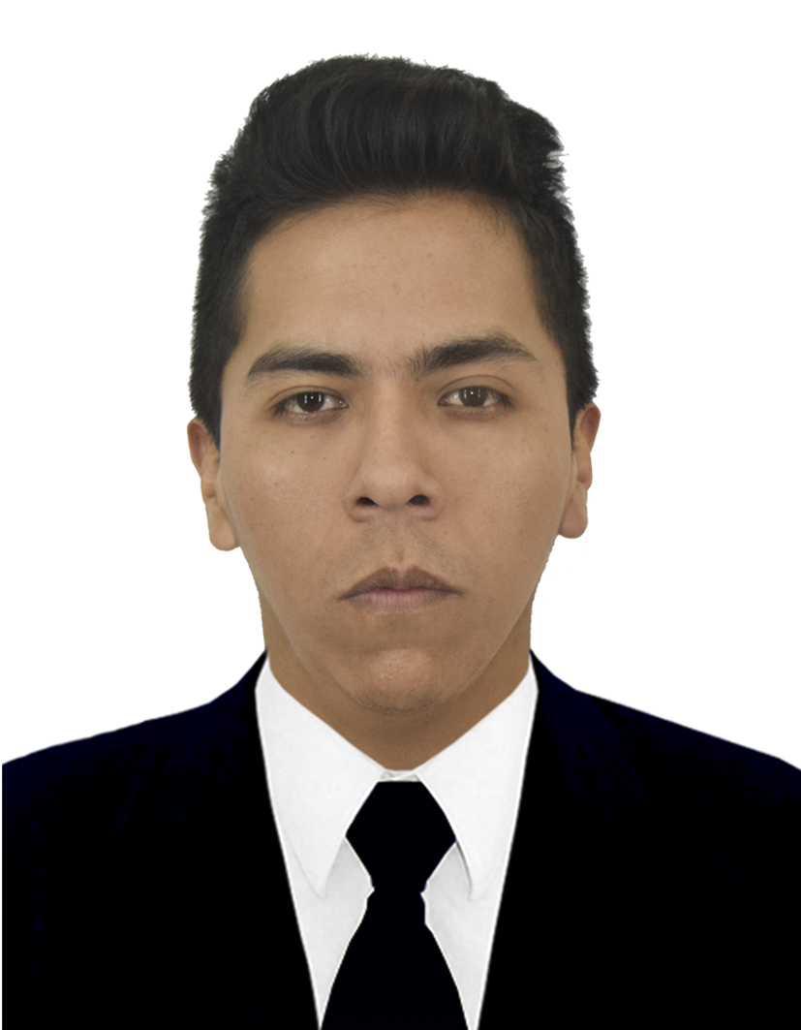1

**PACOMPIA LOPEZ, EDUARDO NATALIO**

**DNI: 43908196**

**Dirección: Mz 2 Lt 3 Villa de Jesús, Villa el Salvador**

**Móvil: 987546758**

**Email:** eduardopacompialopez@gmail.com

Ingeniero Titulado en Ingeniería de Sistemas, con Certificación Internacional en ITIL Fundación, con estudios en lenguajes de programación como ASP.NET , JAVA, PHP, y en motores de datos como SQL SERVER, ORACLE, MYSQL, Cuento con experiencia laboral en el sector público y privado, desempeñándome en el rubro de gestión de servicios TI; y además conocimientos en diseño de software, desarrollo de software y modelado de base de datos, análisis de sistemas y modelado de negocio, también cuento con experiencia como soporte técnico por más de 5 años, poseo alto grado de conocimiento en estas áreas además, con capacidad para un buen desempeño bajo presión, excelente liderazgo, capacidad de análisis y gestión, comunicación, servicio al cliente y habilidades de resolución de problemas.

**FORTALEZAS**

* Capacidad de implementación y gestión de servicios TI.
* Capacidad de modelamiento de procesos del negocio.
* Capacidad de análisis cuantitativo bajo indicadores del negocio.
* Capacidad de desarrollo de software, implementación y mejora continua de Sistemas.

**OBJETIVOS PROFESIONALES**

Busco trabajar en un ambiente que me genere retos; permitiéndome contribuir con el crecimiento y el éxito de la organización. Así mismo una posición que me brinde la posibilidad de aplicar mis conocimientos en tecnología para una industria en crecimiento. Espero con interés trabajar en una compañía que promueva productos y servicios de calidad y me brinde la oportunidad de alcanzar y superar los objetivos trazados.

**EXPERIENCIA PROFESIONAL**

**POLICIA NACIONAL DEL PERU**

**PROGRAMADOR JUNIOR**

**Octubre 2018 – Actualidad.**

* Supervisar los niveles de servicio del área de Sistemas, control de los SLA, Manejo de herramientas de medición de productividad, REMEDY, SERVICE DESK, etc.
* Desarrollo de software usando las tecnologías ASP NET CORE.5, con ENTITY FRAMEWORK, LINQ para conexión a base de datos, arquitectura MVC, en “N”capas.
* Sistematización de procesos productivos de la “Dirección Contra la Corrupción” involucrando las áreas de Análisis de datos (proceso de modelado de negocio), desarrollo y diseño de la base de datos de nuevas funcionalidades la cual estaba a mi cargo.
* Atención de incidentes de tercer nivel (resolución de funcionalidades en producción)
* Intervención en proyectos web como analista de desarrollo en lenguaje PHP con FRAMEWORK LARAVEL , Y PHP NATIVO, como base de datos MYSQL
* Implementación de un sistema de ServiceDesk diseñado en PHP NATIVO V7 para la mesa de ayuda de la DIRCOCOR.
* Elaboración y mantenimiento de la página web institucional de la PNP, CON HTML, CSS Y JAVASCRIPT NATIVO.
* Responsable de la mesa de ayuda en primer segundo nivel y participación en el equipo de desarrollo del tercer nivel.
* Desarrollo del libro de reclamaciones virtual en lenguaje PHP 7 nativo.

**EVERIS**

**EVERIS - BPO Mar 2018 –Sep. 2018**

**OPERADOR DE BASE DE DATOS Y DESARROLLO**

* Programación POO, análisis de Modelado de BD, T-SQL, Cumplir con el procesamiento de Datos.
* Mantenimiento de sistemas de escritorio en JAVA 7, mantenimiento de base de datos, ejecución de querys, análisis de sistemas en QA.
* Monitoreo de servidores, pases a producción, creación y optimización de querys, ejecución de Jobs , creación de SP, procedimientos almacenados.
* Inserción da data, análisis de PLSQL, mantenimiento a la base de datos.
* Cumplir de manera estricta el horario establecido por LA ENTIDAD.

**MITSUI - AUTOMOTRIZ Jul 2017 –Feb. 2018**

**ANALISTA DE SISTEMAS Y SOPORTE TECNICO**

1. **FUNCIONES ESPECIFICAS:**

* Dar solución a los incidentes del sistema de MAF TOYOTA DEL PERU, para su sistema de cotizaciones y venta de planes de servicios ofrecidos en las distintas modalidades de créditos vehiculares, administración de Base de datos ORACLE , SQL SERVER , IISS, Desarrollo de N capas bajo ASP.NET , Solución de nivel 2 y 3 para aplicaciones de concesionarios , desarrollo en MVC 5 , usando ENTITY FRAMEWORK , SCAFOLDING.
* Instalación y configuración de Hardware y software adquirido para la plataforma tecnológica.
* Control y Monitoreo de los archivos de respaldo y/o backups de las bases de datos de los aplicativo SIGA-MEF y SIAF-MEF.
* Mantenimiento y modificaciones en la intranet de TOYOTA DEL PERU, Desarrollo en asp.net a nivel de frontend con javascript, wordpress, modelamiento de tablas con PLSQL .
* Administrar los perfiles de usuario del Sistema Integrado de Administración Financiera – SIAF-MEF.
* Administrar los perfiles de usuario del Correo Institucional de la EMPRESA.
* Generar reportes, oficios, memorándum, informes técnicos, especificaciones técnicas y términos de referencia.
* Otras disposiciones que designe la superioridad.

**SENATI.** **Feb 2017 – Jul 2017**

**ANALISTA PROGRAMADOR**

* Dar soporte técnico – Nivel 1 vía remota a los usuarios de la empresa.
* Soporte técnico de sistemas, creación de módulos de intranet, mantenimiento de la web y programación el PHP.
* Desarrollo web con LARAVEL v6 implementando nuevas funcionalidades.
* Modelamiento de la base de datos, lógica de tablas, relaciones de tablas e creación de scripts para la puesta en desarrollo del sistema de cafetería – SENATI FOOD
* Creación de índices y vistas de las tablas de intranet, soporte en pases a producción, programación MVC 4.
* Ejecutar las actividades a través del trabajo en equipo.

**GMD S.A.** **Feb2016 – Feb 2017**

**OPERADOR DE SISTEMAS - EMPRESA OSINERGMIN**

• Implementación:

* Reportar incidentes y solicitudes relacionadas a las aplicaciones de usuario tales como el FACILITO NET, SIGO entre otras.
* Reportar alertas de base de datos, redes, aplicaciones y servidores mostrados en aplicaciones como el Mikrotik, Solarwinds.
* Elaboración de manuales o documentación de nuevos procedimientos de atención para el área técnica de operaciones.
* Elaboración del Checklist para la mesa de ayuda.



* Operación:
* Monitoreo de sistemas, Monitoreo de NAGIOS, SOLARWINDS, MICROTIK, Administración de EXCHANGE, Administración del Active Directory, Administración de Políticas de DNS.
* Análisis y ejecución de scripts en ORACLE, SQL SERVER , MYSQL , PL/ SQL .
* Ejecutar las actividades a través del trabajo en equipo.

**GMD S.A.** **Dic2015 – Feb2016**

**SOPORTE TECNICO – PROYECTO MDA FUNCIONAL GYM**

* Dar soporte técnico – Nivel 1 y Nivel 2 a usuarios de Lima y provincias.
* Dar seguimiento a la Gestión de Incidentes y Requerimientos.
* Elaboración de los entregables para el cliente (manuales y procedimientos de la gestión del proyecto).
* Seguimiento de casos críticos y usuarios especiales.
* Seguimiento a la Gestión de Calidad de las Incidencias y Requerimientos generados.
* Asistir a Comités Mensuales con el cliente para el seguimiento de casos puntuales y opciones de mejora.
* Elaborar reportes de Gestión del Servicio Helpdesk para los Stakeholders de la mesa de ayuda funcional.
* Control y Monitoreo de los archivos Backups en los servidores de las diferentes cadena de tiendas.
* Apoyo en las actividades de clima laboral del proyecto.
* Ejecutar las actividades a través del trabajo en equipo.

3

**GMD S.A.** **Nov2014 – Dic2015**

**SOPOTE TECNICO DE COMPUTACION – PROYECTO MIBANCO**

* Reparación y mantenimiento de computadoras.
* Registro de incidencias y reportes de mantenimiento.
* Gestión de cuentas de usuario y la asignación de recursos de las mismas.
* Elaboración de documentación técnica: Manual de practicante SOTE, Croquis de ubicación e Inventarios de los equipos informáticos de toda la empresa, entre otras.

**GMD S.A.** **Jul2013 – Nov2014**

**ANALISTA DE MESA DE AYUDA – PROYECTO BBVA CONTINENTAL**

* Reparación y mantenimiento de computadoras.
* Registro de incidencias y reportes de mantenimiento.
* Gestión de cuentas de usuario y la asignación de recursos de las mismas.
* Elaboración de documentación técnica: Implementación de la gestión de errores en base a ITIL

**CIDELSA.** **Oct2012 – Jun2013**

**ADMINISTRADOR DE SERVIDORES JR – CIDELSA SA.**

* Reparación y mantenimiento de computadoras.
* Analista de RED OSI , CAPA 1,2,3.
* Administracion del servidor ZIMBRA, administración de base de datos, mapeo de switch core dlink, cisco , CISTEL.
* Elaboración de documentación técnica: Manual de practicante SOTE, Croquis de ubicación e Inventarios de los equipos informáticos de toda la empresa, entre otras.



**EDUCACIÓN & FORMACIÓN PROFESIONAL**

**SECUNDARIOS**: C.E.P.N.P. “Padre Iluminato”. (1° - 5°)  **Abr1998–Dic2002**

**SUPERIORES:** **UNIVERSIDAD AUTONOMA DEL PERU. Pregrado: Abr2008–Jul2013**

INGENIERO DE SISTEMAS. **Titulado: 2016**

|  |  |
| --- | --- |
| **DIPLOMA DE ESPECIALIZACIÓN:**   * **DIPLOMADO EN DESARROLLO DE SOFTWARE - CIBERTEC** | **Marzo 2022** |
| * **GOBIERNO Y GESTIÓN PÚBLICA – INCISPP** | **Julio 2018** |



**OTROS CERTIFICADOS COMPLEMENTARIOS**

|  |  |
| --- | --- |
| **UNIVERSIDAD NACIONAL DE INGENIERIA** | **Abr 2012** |
| ENSAMBLAJE Y REPARACION DE COMPUTADORAS |  |
| **UNIVERSIDAD NACIONAL DE INGENIERIA** | **Nov 2011** |
| REDES Y SEGURIDAD INFORMATICA |  |
| **UNIVERSIDAD NACIONAL DE INGENIERIA** | **Nov 2008** |
| EXCEL AVANZADO |  |
| **CERTIFICATION INSTITUTE EXIN – PROMETIC** | **Oct 2014** |
| CERTIFICACION INTERNACIONAL DE ITIL FOUNDATION |  |
| **GOBIERNO Y GESTIÓN PÚBLICA – INCISPP** | **Jul 2018** |
| CONTRATACIONES Y GESTION PUBLICA  **CERTIFICATION JAVA PROGRAMMER** | **Oct 2015** |
| CERTIFICACION CJAVA |  |
| **CERTIFICATION MCSA – WINDOWS SERVER 2008** | **Ene 2014** |
| PRIMER MODULO DEL MCSA –UNIVERSIDAD CESAR VALLEJO |  |
| **CERTIFICATION MCSA – WINDOWS SERVER 2008** | **Ene 2014** |
| SEGUNDO MODULO DEL MCSA –UNIVERSIDAD CESAR VALLEJO |  |
| **MICROSOFT VIRTUAL ACADEMY – PROGRAMACION C#** | **Jul 2018** |
| MICROSOFT |  |
| **CERTIFICATION JAVA DEVELOPER** | **Abr 2009** |
| UNIVERSIDAD AUTONOMA DEL PERU |  |
|  |  |
|  |

**CONOCIMIENTOS UNIVERSITARIOS**

• Computation (Microsoft Word, Excel, Power Point, Visio, Project, Outlook).

• Sistema’s operativos (WINXP, WIN7, WIN8, WIN10, WIN SERVER 2012,2016).

• Metodologías (ITIL, PMI, RUP, ISO 27001).

• Base de datos (SQL SERVER 2008, 2012, 2016 ORACLE 10g ,11g , MYSQL).

•Lenguajes de programación (PHP, JAVA UML, Visual Basic, .NET, ASP.NET, PYTHON).

**REFERENCIAS LABORALES**

Experiencia laboral: POLICIA NACIONAL DEL PERÚ

Referente: Crnel. PNP. Oscar Cuba Huaytalla (JEFE DE PERSONAL)

Contacto: ocuba@policia.gob.pe / +51 997 513 665

Experiencia laboral: POLICIA NACIONAL DEL PERÚ

Referente: Crnel. PNP. Percy Ramos Azañedo (JEFE DE LA DIVIDCVCO)

Contacto: pramosa@policia.gob.pe / +51 932 371 714

Experiencia laboral: POLICIA NACIONAL DEL PERÚ

Referente: Crnel. PNP. Hedi Gonzales Fuentes (JEFE DE PERSONAL NIVEL NACIONAL)

Contacto: hgonzalesfu@policia.gob.pe / +51 989 107 883

Experiencia laboral: CYNERGY DATA - ingeniero de sistemas / técnico de sistemas

Referente: Juan francisco Alvarez liceti (Fue mi jefe)

Contacto: jfalvarez@camaleon.com / (511) 949417383

Experiencia laboral: GMD - Practicante de programación GMD

Referente: Roberto Galvez (Fue mi jefe)

Contacto: rgalvez@gmd.com.pe / (01) *0337460

Experiencia laboral: GMD – Proyecto GYM GMD, Per

Referente: Cristian Sanchez (Fue mi jefe)

Contacto: csanchezh@gmd.com.pe / (01) #978258166

Experiencia laboral: ADECCO - ANALISTA DE DESARROLLO

Referente: Jesus Chumpitaz (Fue mi jefe)

Contacto: jchumpitaz@mitsui.com.pe / (51) 997510100

Experiencia laboral: GMD - OPERADOR DE SISTEMAS GRAÑA Y MONTERO

Referente: Oscar Bertha (Fue mi jefe)

Contacto: oberta@gmd.com.pe / (51) 997214926

Experiencia laboral: GMD - OPERADOR DE SISTEMAS GRAÑA Y MONTERO

Referente: Luis Farro (Fue mi par)

Contacto: lfarroch@gmd.com.pe / (51) 996362000

Experiencia laboral: EVERIS – OPERADOR DE BASE DE DATOS Y DESARROLLO

Referente: Jose Caller (Fue mi par)

Contacto: 941189263